

课程设计报告

**2021-2022学年第一学期**

|  |  |
| --- | --- |
| 课程 | 数据库原理与应用课程设计 |
| 课程设计题目 | 医院信息管理系统 |
| 院 (系): | 计算机学院（软件学院） |
| 姓名 | 王佳慧 |
| 学号 | 201530404 |
| 专业班级 | 2020级鲲鹏2班 |
| 指导教师 | 徐向艺 |

**2021年 12 月 8 日**

目录

摘要 3

1. 1概述 3

1.2 运行环境 3

2. 1需求分析 4

2.2可行性分析 4

3.1概念结构设计 5

3.2 设计分E-R图 5

3.3.1 全局E-R图 7

4.1逻辑结构设计 7

5.1数据库物理设计与实施 8

6．数据操作要求及实现 12

6.2 视图 23

6.3 触发器 24

6.4 存储过程 26

7.基准测试 27

8．总结 28

9.参考文献 28

医院信息管理系统

## 摘要

随着人们生活水平的不断提高,人们更重视医疗设施,医院的业务也不断增加,而对于医院来讲,信息管理系统属于其重要组成部分,确保系统高效、稳定且安全的运行是医院应关注和解决的问题,为使信息系统稳定、安全,高可用,工作人员需管理好信息系统,重视数据库安全,进而使信息数据将自身作用与价值充分发挥出来。医疗关系民脂民生,人民健康.设计人员应当格外小心谨慎,做好零失误.

## 1概述

依据数据库课程设计要求,我将以DBA标准,参照mysql高性能,java开发手册,数据库系统概论等编写设计本系统.由于考虑诸多因素,对数据库的了解结合我目前的经验水平,我将使用java连接mysql数据库.shell脚本,jmeter测试工具进行测试.本系统使用mysql的原因是其在Linux下比sql server更成熟,同时它具有更高的灵活性.选用java作为数据库连接,因为我对它相较其他语言足够熟悉,同时它也足够强大.shell和jmeter都能很好的辅助我进行基准测试.以DBA的要求,应当多使用逻辑外键,少触发器,存储过程和外键级联操作.但我会将两种方案一并给出.具体设计方案详见下文.

## 1.2 运行环境

mysql-connector-java-8.0.22.jar

Window10

IntelliJ IDEA 2021.2.1

apache-jmeter-5.4.1

## 1需求分析

#### 2.1.1基本分类需求分析

1. **控制中心**

* 人员管理:实现对员工,病人的增删改;
* 药品管理:实现对药品的入库,出库操作和处方药的登记以及药品类型,药品信息的登记;
* 收费管理:对药品营收的统计;

1. **查询**

* 员工,病人的基本信息查询;
* 药品信息的查询;
* 收费情况的查询;

#### 2.1.2 主要关系流程分析

病人看病,先挂号等待分配科室.然后医师给患者看病开票据.病人拿票凭去前台充值,接着去药房拿药.药师根据患者的票凭刷卡取药,完成药品交付和收费流程.

### 2.2可行性分析

该系统主要包括基本数据维护、基本业务、数据库管理和信息查询四部分。

1、基本数据维护部份应包括提供管理员添加、修改并维护基本的数据途径。例如添加修改医院和办理病人入住与搬出或者换病房，管理医院里的基本设备。

2、数据库管理部分是对这个数据库的管理，包括医生，病人详细信息等。

3、该系统的技术可行性分析:在系统维护中包括医生和病人信息检索，数据库信息维护。

4、系统技术的可行性分析:

基于jvm和mysql下本系统可以运行于windows和Linux操作系统当中，可以为系统提供一个稳定的运行环境。该系统应该说有开发的必要性。

该系统主要由两大部分组成即管理维护和查询。

## 3.1概念结构设计

#### 3.1.1 抽象出系统的实体

涉及的目标对象:患者,科室,医师,药师,前台收银,药品,挂号单,处方信息.

### 3.2 设计分E-R图

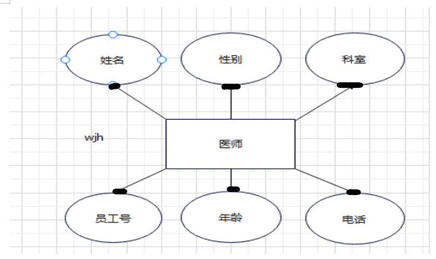

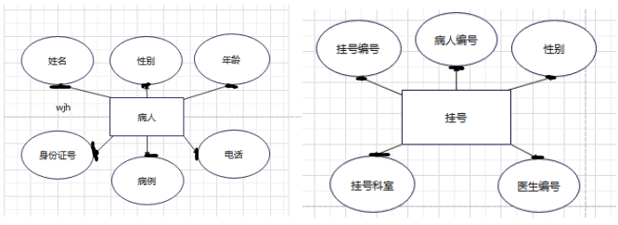

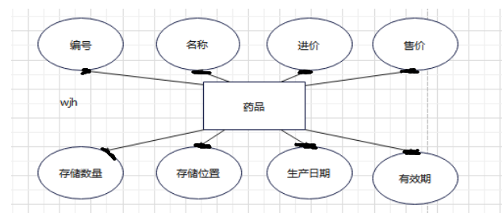

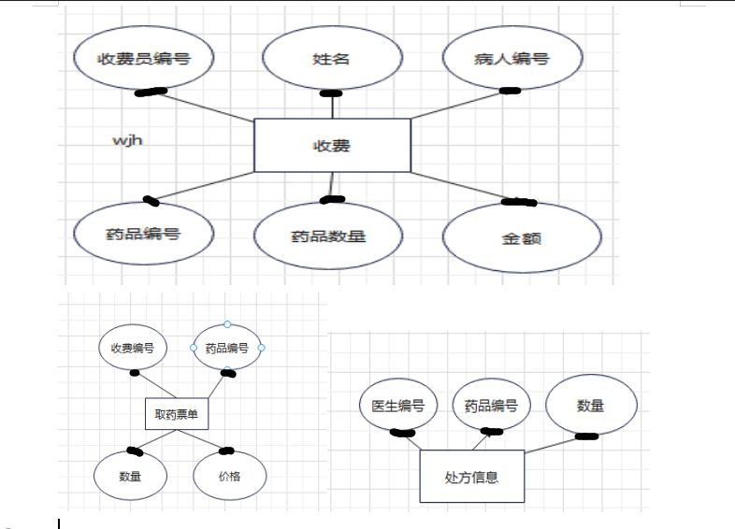

### 3.3.1 全局E-R图

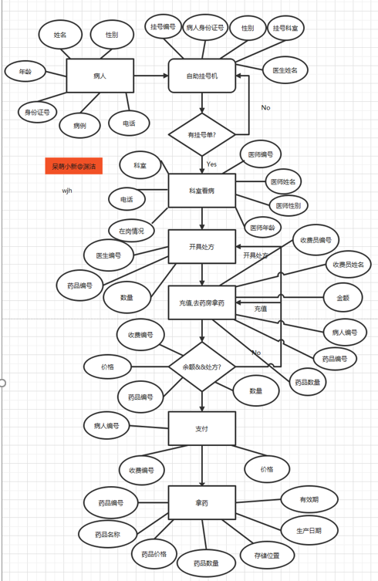

## 4.1逻辑结构设计

**病人病史**(身份证号、姓名、性别、年龄、病例);

**药品存放记录**(药品编号、药品名、进价、售价、药品数量、生产日期、有效期,存储位置);

**挂号**(挂号编号、病人编号、性别、挂号科室、医生编号);

**收费**（收费员编号，收费员姓名，病人编号，药品编号，数量，金额）;

**医生**(医生员工号，医生姓名，医生性别，医生年龄，科室，电话);

**处方**（医生员工号，药品编号，数量);

**支付**(支付编号,收费编号,价格);

## 5.1数据库物理设计与实施

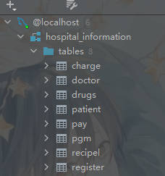

**#挂号**

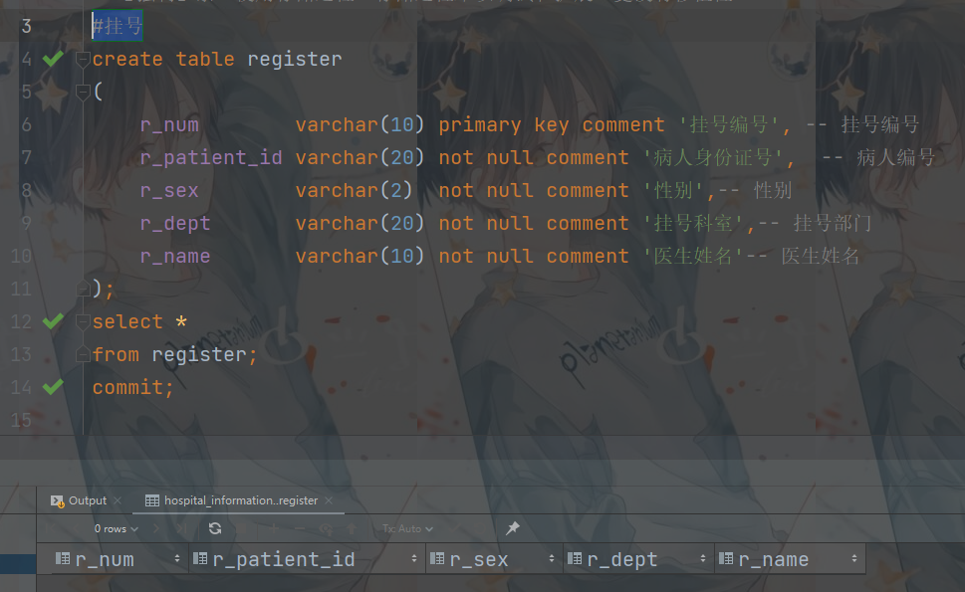

**# 医师信息**

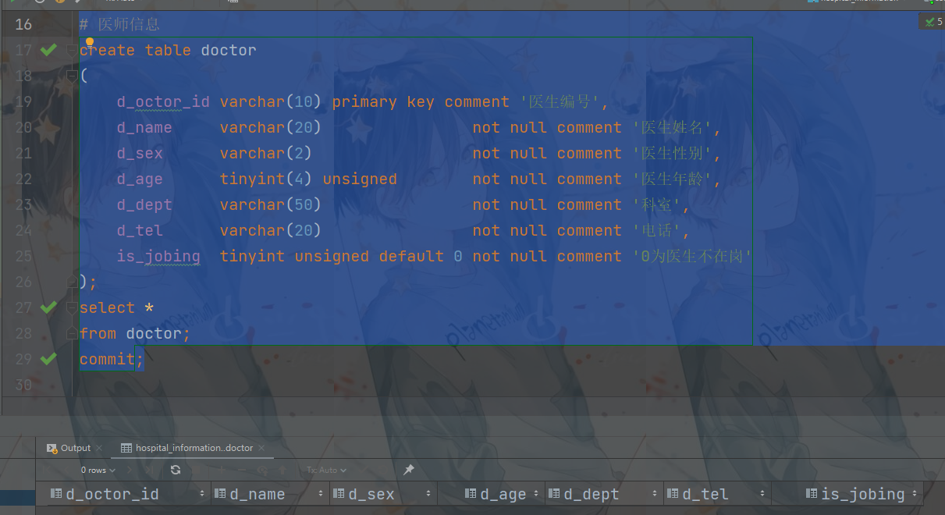

**# 病人信息**

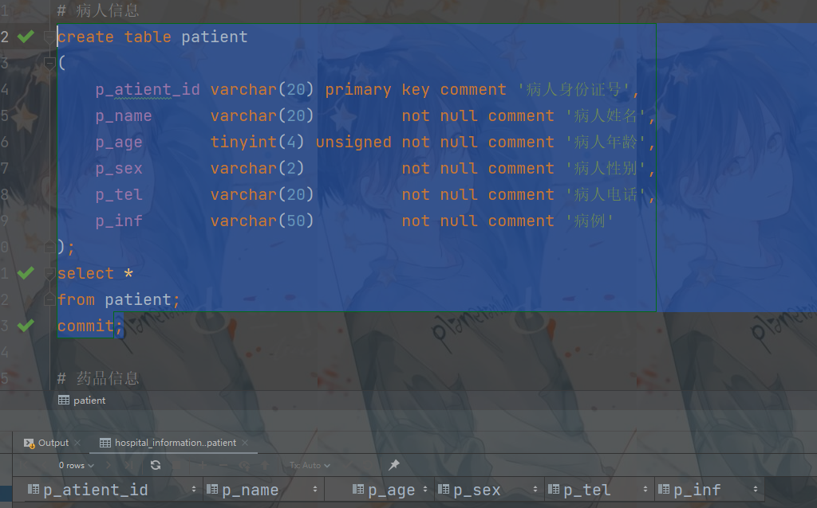

**# 药品信息**

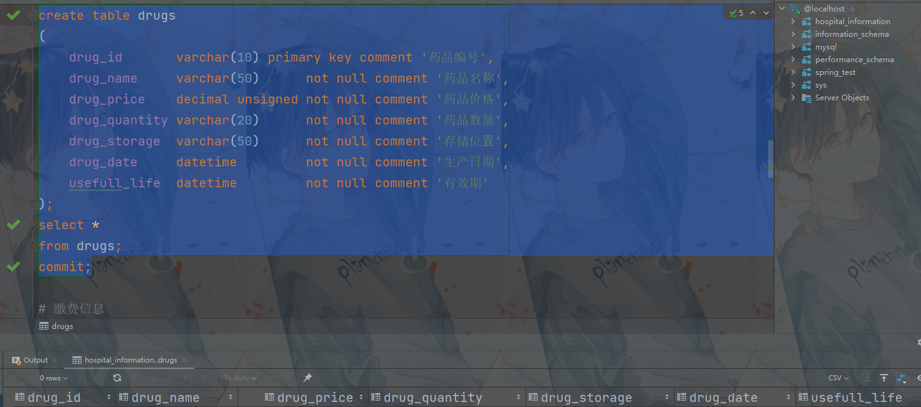

**# 缴费信息**

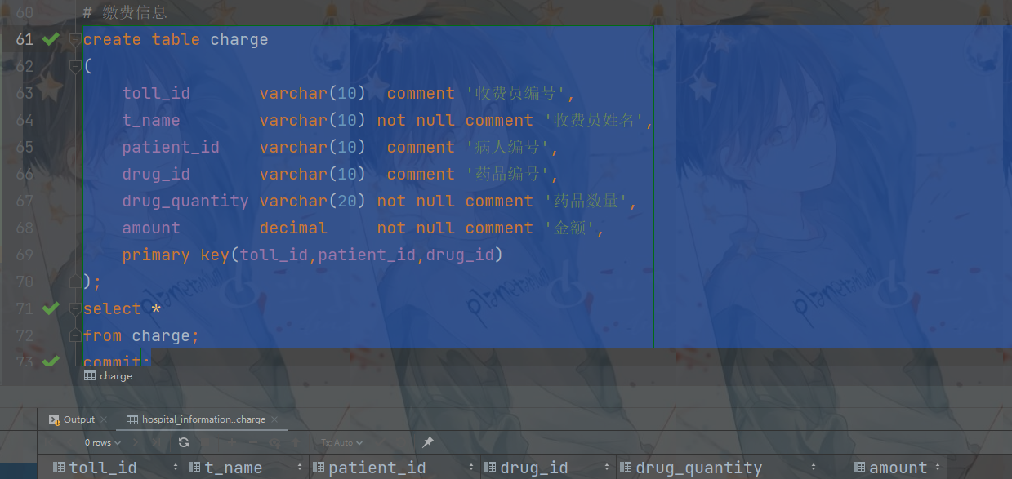

**# 取药票单**

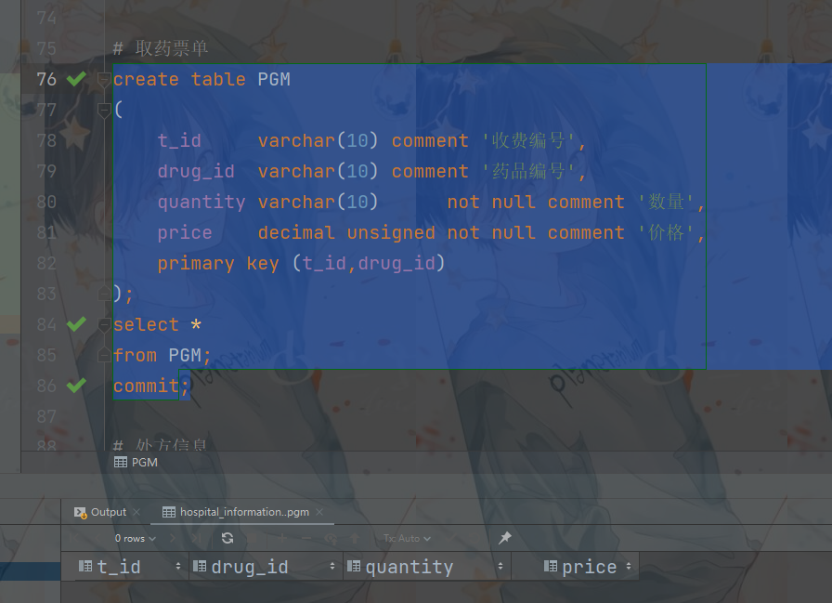

**# 处方信息**

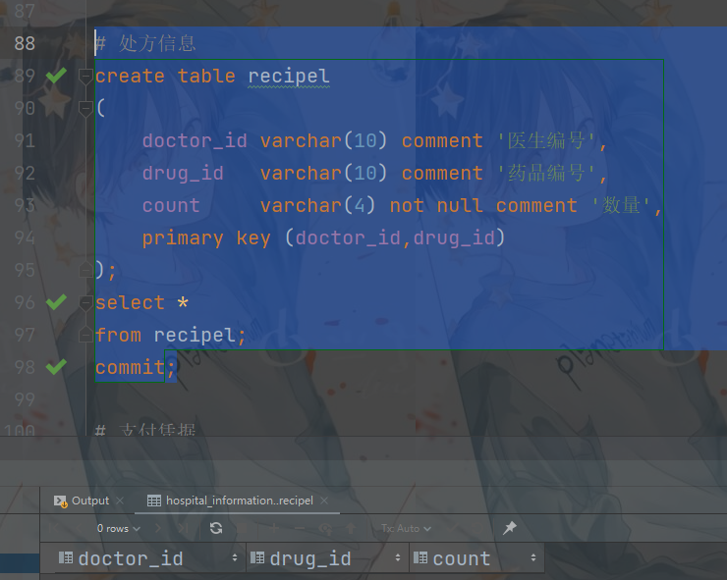

**# 支付凭据**

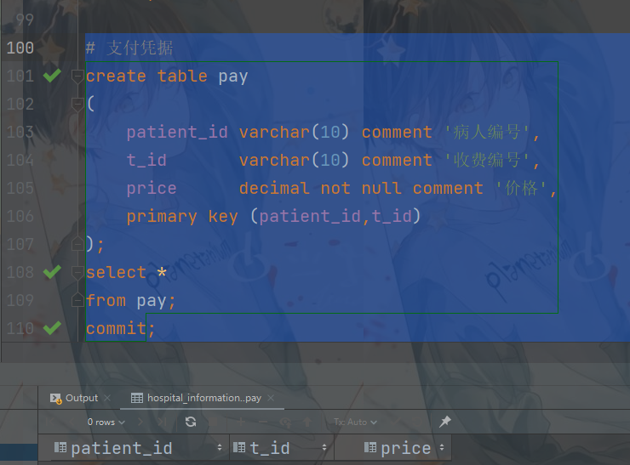

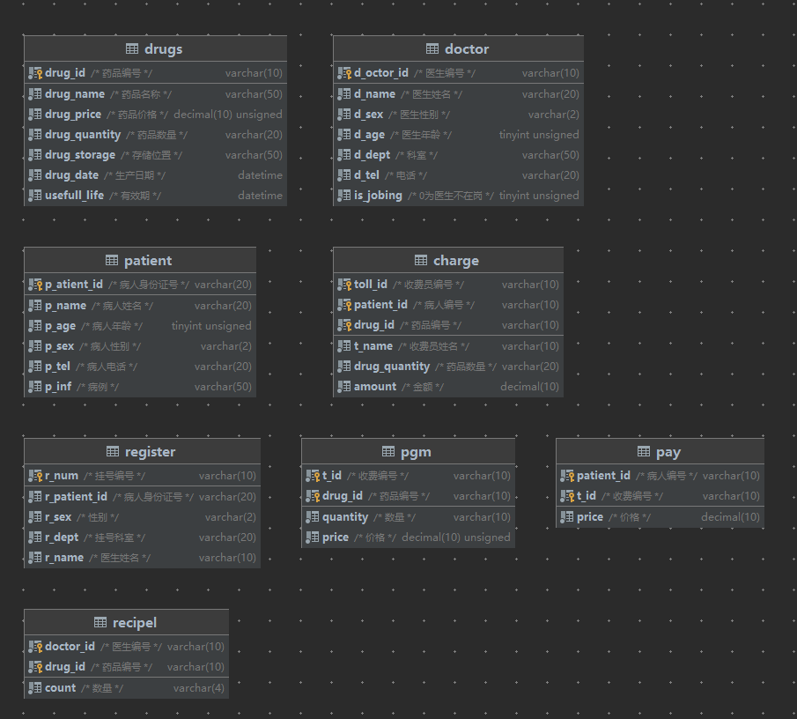

## 6．数据操作要求及实现

#### 6.1.1 数据查询、更新操作

select * from register where register.is_delete=0;

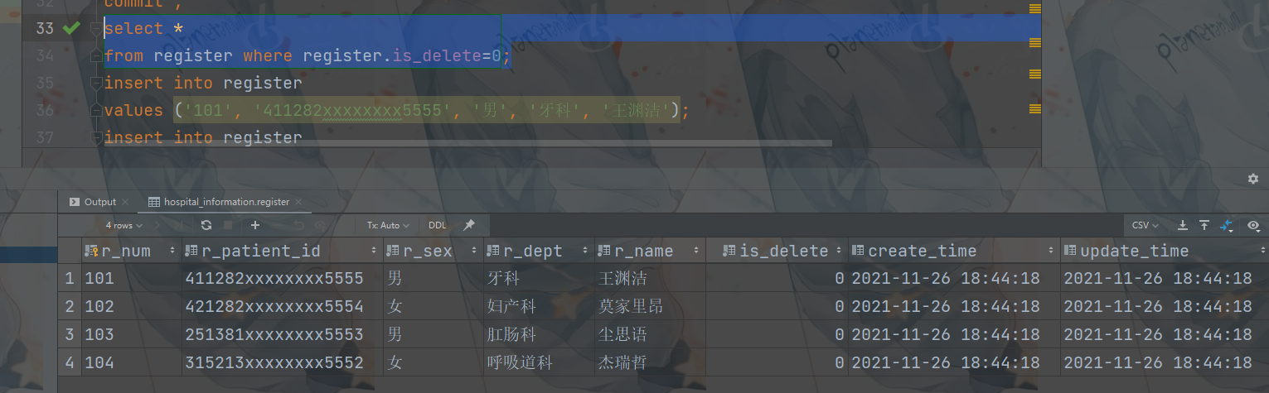

select * from doctor where doctor.is_delete=0;

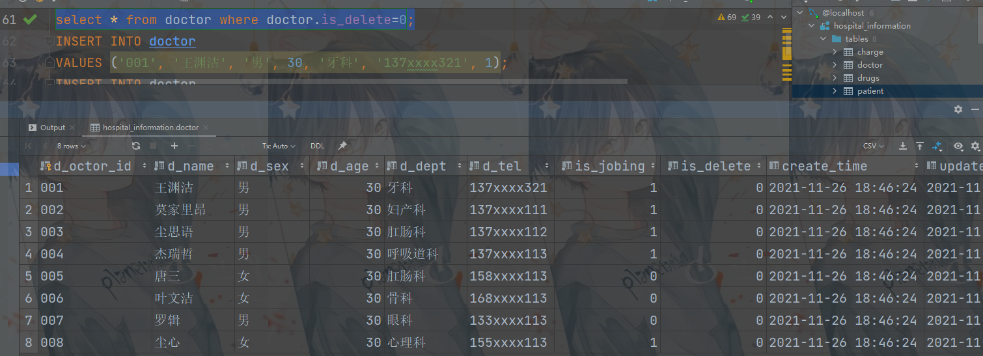

select * from patient where patient.is_delete=0;

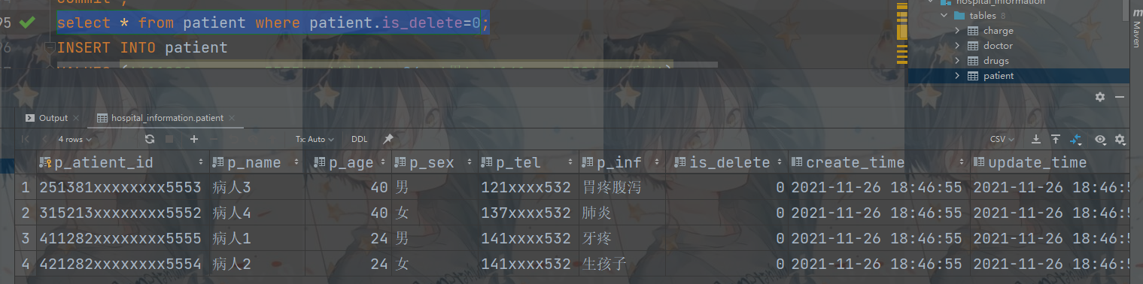

SELECT * FROM drugs WHERE is_delete=0;

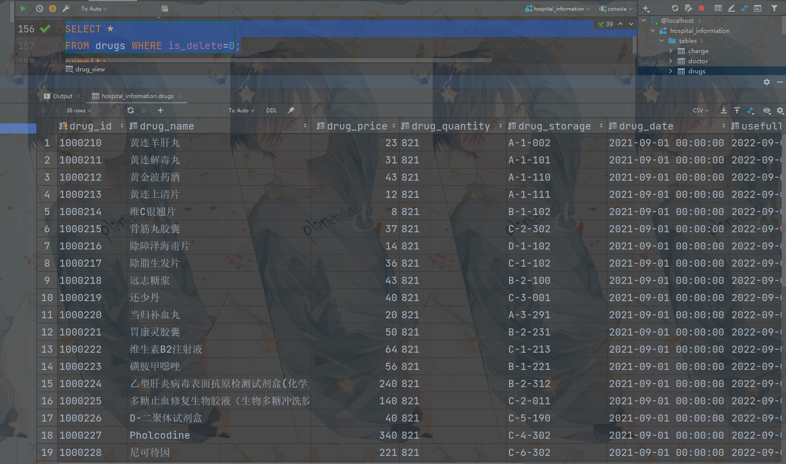

select * from charge WHERE is_delete=0;

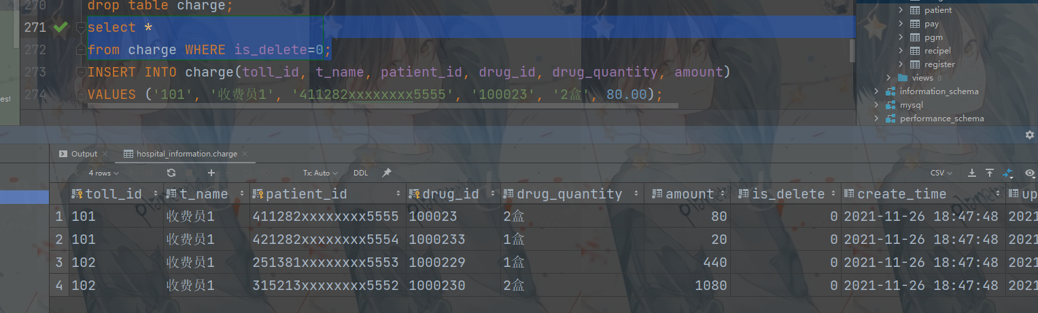

select * from PGM WHERE is_delete=0;

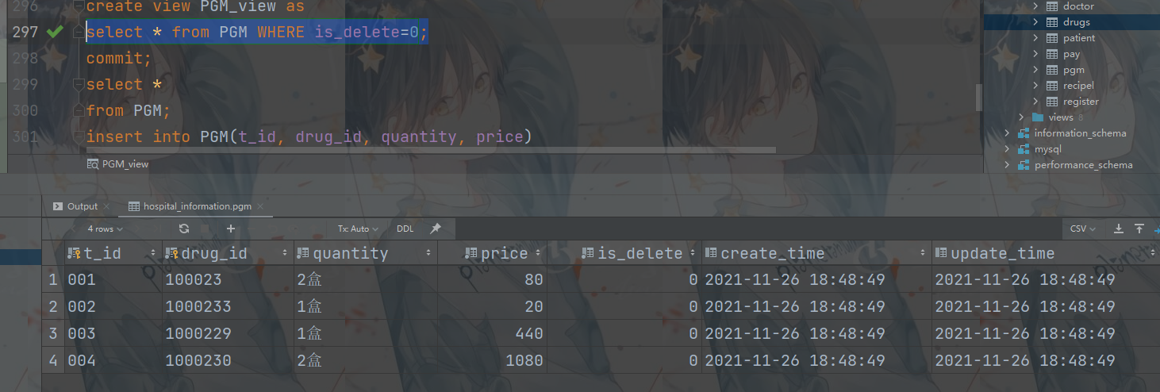

select * from recipel WHERE is_delete=0;

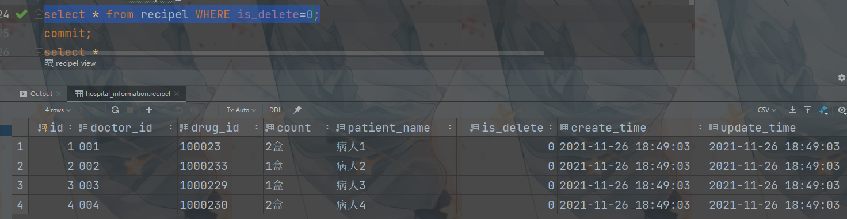

select * from pay WHERE is_delete=0;

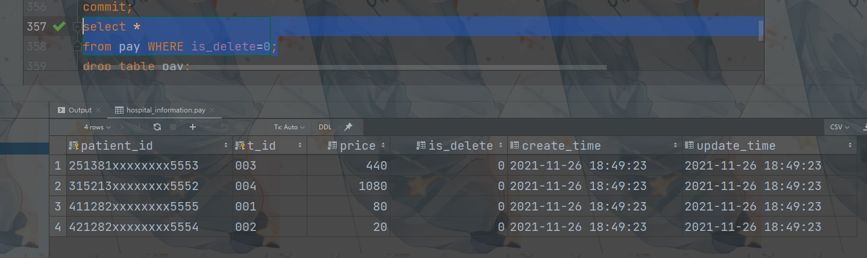

#### 6.1.2实现药品的入库、出库管理；

1. **INSERT** **INTO** drugs(drug_id, drug_name, drug_price, drug_quantity, drug_storage, drug_date, usefull_life)
2. **VALUES** ('1000237', '长生不老丹', 9999.00, '821', 'C-8-291', '2021-09-01', '2022-09-01');
4. **SELECT** * **FROM** drugs **WHERE** drug_name = '长生不老丹' AND is_delete=0;

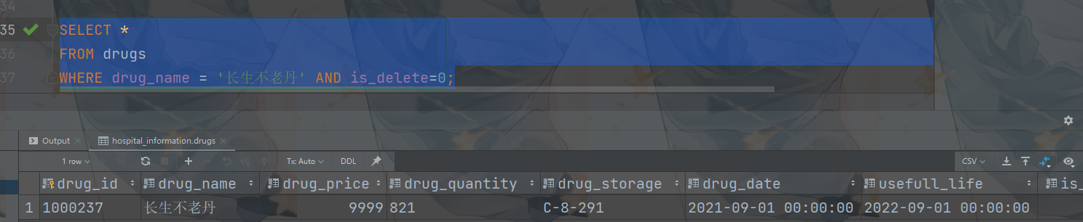

1. **UPDATE** drugs **SET** drug_name = '聪明草' **WHERE** drug_id = '1000237';
3. **UPDATE** drugs **SET** IS_DELETE=1 **WHERE** drug_name='聪明草';

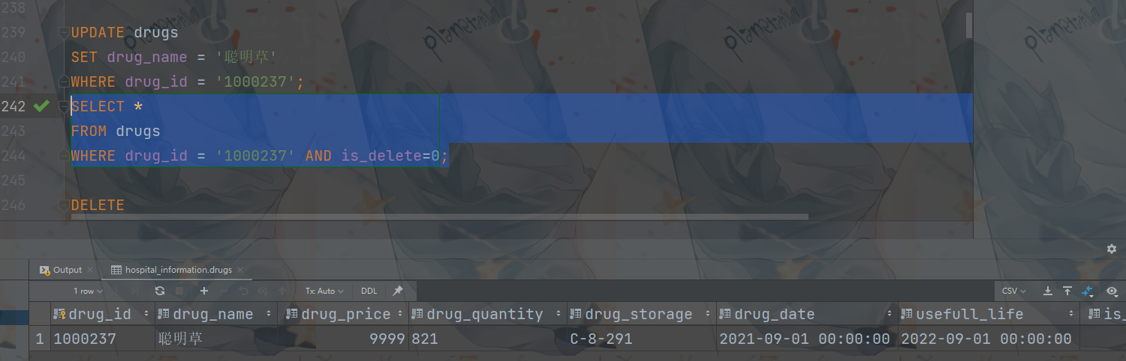

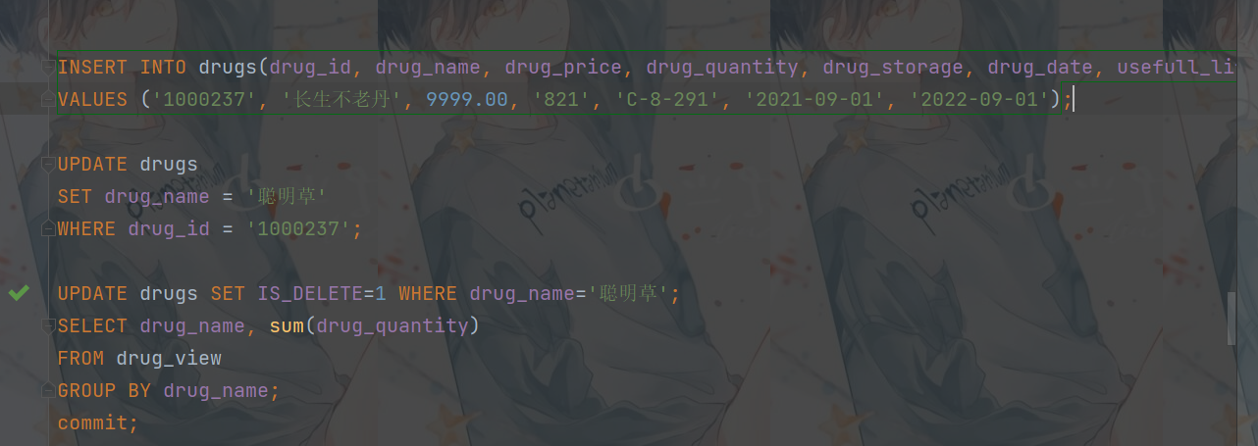

对应的java后端实现

1. 增删改操作
2. **package** com.vector.hospital_information;
4. **import** com.vector.config.SpringConfiguration;
5. **import** org.junit.Test;
7. **import** org.junit.runner.RunWith;
8. **import** org.springframework.context.ApplicationContext;
9. **import** org.springframework.context.annotation.AnnotationConfigApplicationContext;
10. **import** org.springframework.stereotype.Component;
11. **import** org.springframework.test.context.ContextConfiguration;
12. **import** org.springframework.test.context.junit4.SpringJUnit4ClassRunner;
14. **import** javax.annotation.Resource;
15. **import** javax.sql.DataSource;
16. **import** java.sql.Connection;
17. **import** java.sql.PreparedStatement;
18. **import** java.sql.SQLException;
20. @RunWith(SpringJUnit4ClassRunner.**class**)
21. @ContextConfiguration(classes = {SpringConfiguration.**class**})
22. @Component("Update_test")
23. **public** **class** Update_test {
24. @Resource(name = "dataSource")
25. DataSource dataSource;
26. @Resource(name = "Update_test")
27. Update_test modify;
28. @Test
29. /**
30. * 测试增删改
31. */
32. **public** **void** TestUpdate() **throws** SQLException {
34. /**
35. * 测试增添数据
36. */
37. String sql1 = "INSERT INTO drugs(drug_id,drug_name,drug_price,drug_quantity,drug_storage,drug_date,usefull_life) VALUES (?, ?, ?, ?, ?, ?, ?)";
38. modify.update(sql1,"1000237", "长生不老丹", 9999.00, "821", "A-8-291", "2021-09-01", "2022-09-01");
40. /**
41. * 测试修改数据
42. */
43. //        String sql2 = "UPDATE drugs SET drug_name = ? WHERE drug_id = ?";
44. //        modify.update(sql2,"聪明草","1000237");
45. //        /**
46. //         * 测试删除数据
47. //         */
48. //        String sql3 = "DELETE FROM drugs WHERE drug_name=?";
49. //        modify.update(sql3,"聪明草");
50. }
51. /**
52. * 王佳慧
53. * 通用增删改
54. * @param sql
55. * @param args
56. * @throws SQLException
57. */
59. //通用的增删改操作
60. **public** **void** update(String sql, Object... args) **throws** SQLException {//sql当中占位符个数与可变形参的长度一致
62. Connection conn = **null**;
63. PreparedStatement ps = **null**;
64. //ApplicationContext app = null;
65. **try** {
66. //app = new AnnotationConfigApplicationContext(SpringConfiguration.class)
67. //1.获取数据库连接
68. conn = dataSource.getConnection();
69. //2.预编译sql语句，返回PreparedStatement实例
70. ps = conn.prepareStatement(sql);
71. //3.填充占位符
72. **for** (**int** i = 0; i < args.length; i++) {
73. ps.setObject(i + 1, args[i]);
74. }
75. //4.执行sql语句
76. ps.execute();
77. System.out.println("添加记录成功");
78. } **catch** (Exception e) {
79. e.printStackTrace();
80. } **finally** {
81. //5.资源的关闭
82. conn.close();
83. }
84. }
86. }

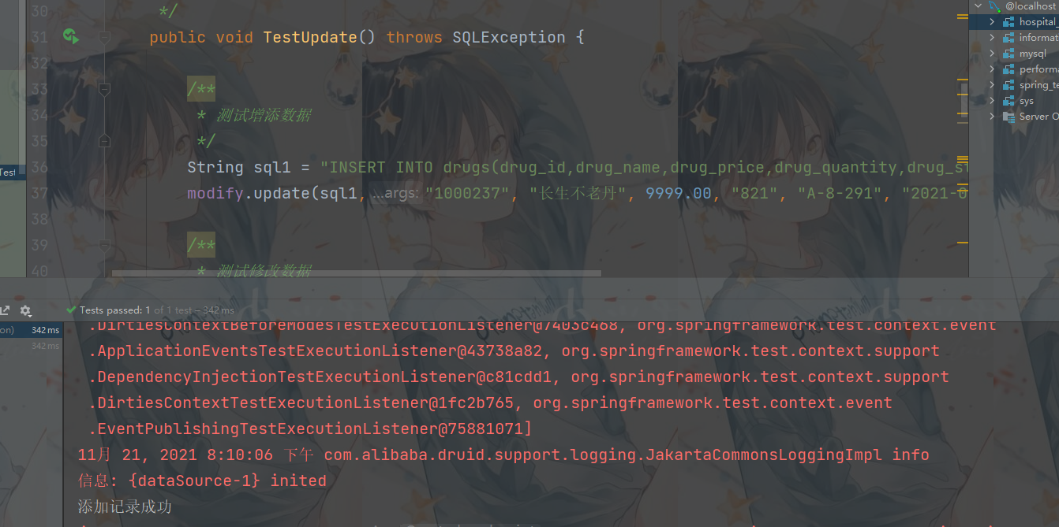

1. Sql查询
2. **package** com.vector.hospital_information;
4. **import** com.vector.config.SpringConfiguration;
5. **import** com.vector.test.DataSourceTest;
6. **import** org.junit.Test;
7. **import** org.junit.runner.RunWith;
8. **import** org.springframework.stereotype.Component;
9. **import** org.springframework.test.context.ContextConfiguration;
10. **import** org.springframework.test.context.junit4.SpringJUnit4ClassRunner;
12. **import** javax.annotation.Resource;
13. **import** javax.sql.DataSource;
14. **import** java.lang.reflect.Field;
15. **import** java.sql.*;
17. @RunWith(SpringJUnit4ClassRunner.**class**)
18. @ContextConfiguration(classes = {SpringConfiguration.**class**})
19. @Component("PreparedStatementQueryTest")
20. **public** **class** PreparedStatementQueryTest {
22. @Resource(name = "dataSource")
23. DataSource dataSource;
24. @Resource(name = "PreparedStatementQueryTest")
25. PreparedStatementQueryTest queryTest ;

28. @Test
29. /**
30. * 测试查询
31. */
32. **public** **void** TestQuery() **throws** SQLException {

35. /**
36. * 测试查询一条记录
37. */
38. String sql = "SELECT * from drugs where drug_name=?";
39. Drugs drugs = queryTest.getInstance(Drugs.**class**,sql,"长生不老丹");
40. System.out.println(drugs);

43. }
44. /**
45. * 王佳慧
46. * 针对于不同的表的通用查询操作,返回表中的一条记录
47. * @param clazz
48. * @param sql
49. * @param args
50. * @param <T>
51. * @return
52. */
53. **public** <T>T getInstance(Class<T> clazz,String sql,Object ...args) **throws** SQLException {
54. Connection conn = **null**;
55. PreparedStatement ps = **null**;
56. ResultSet rs = **null**;
57. **try** {
58. conn = dataSource.getConnection();//加载数据库
59. ps = conn.prepareStatement(sql);
60. **for** (**int** i = 0; i < args.length; i++) {
61. ps.setObject(i + 1, args[i]);
62. }
63. //执行,获取结果集
64. rs = ps.executeQuery();
65. //获取结果集的元数据
66. ResultSetMetaData rsmd = rs.getMetaData();
67. //获取列数
68. **int** columuCount = rsmd.getColumnCount();
69. **if** (rs.next()) {
70. T t = clazz.newInstance();
71. **for** (**int** i = 0; i < columuCount; i++) {
72. //获取每个列的列值,通过ResultSet
73. Object columnValue = rs.getObject(i + 1);
74. //获取每个列的列名,通过ResultSetMetaData
75. //获取列的列名:getColumnName() ---不推荐使用
76. //获取列的别名:getColumnLabel()
77. String columnLabel = rsmd.getColumnLabel(i+1);
78. //通过反射,将对象指定名columnName的属性值赋值给columnValue
79. Field field = clazz.getDeclaredField(columnLabel);
80. field.setAccessible(**true**);
81. field.set(t, columnValue);
82. }
83. **return** t;
84. }
85. } **catch** (Exception e) {
86. e.printStackTrace();
87. } **finally** {
88. conn.close();
89. }
91. **return** **null**;
92. }

95. }

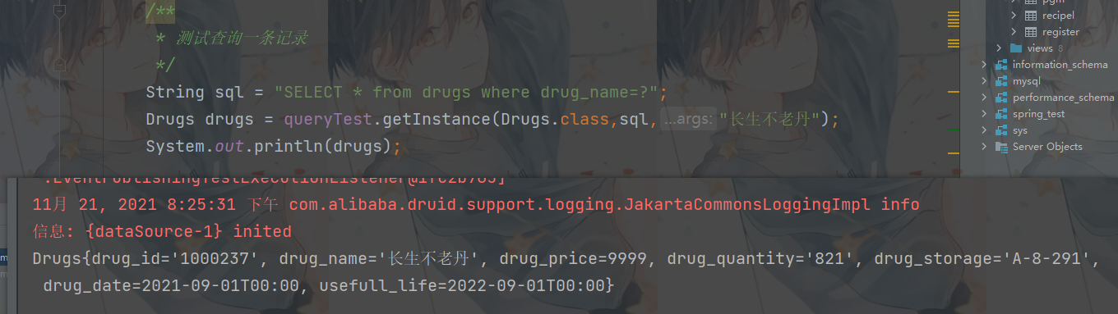

#### 6.1.3实现科室、医生、病人的管理；

#### 逻辑增删改

1. **INSERT** **INTO** register(r_num, r_patient_id, r_sex, r_dept, r_name)
2. **VALUES** ('222', '411282xxxxxxx1182', '女', '肛肠科', '尘思宇');
4. **SELECT** * **from** register **where** r_patient_id='41128220230304554X WHERE IS_DELETE=0';
6. START **TRANSACTION**;
7. **BEGIN**;
8. **UPDATE** patient **SET** p_name = '病人1' **WHERE** p_atient_id = '41128220230304554X AND IS_DELETE=0;
9. **UPDATE** register **SET** r_name = '病人1' **WHERE** r_patient_id = '41128220230304554X' AND;
10. IS_DELETE=0;
12. **UPDATE**  register **SET** IS_DELETE=1 **WHERE** r_num='222';

Java相关事务提交核心代码

1. try {
2. *//app = new AnnotationConfigApplicationContext(SpringConfiguration.class)*
3. *//1.获取数据库连接*
4. conn = dataSource.getConnection();
5. conn.setAutoCommit(false);
6. *//2.预编译sql语句，返回PreparedStatement实例*
7. ps = conn.prepareStatement(sql);
8. *//3.填充占位符*
9. for (int i = 0; i < args.length; i++) {
10. ps.setObject(i + 1, args[i]);
11. }
12. *//4.执行sql语句*
13. ps.execute();
14. conn.commit();
15. System.out.println("添加记录成功");
16. } catch (Exception e) {
17. conn.rollback();
18. e.printStackTrace();
19. } finally {
20. *//5.资源的关闭*
21. conn.close();
22. }
23. }

#### 级联操作

1. -- 级联操作
2. **alter** **table** patient **add**
3. **constraint** patient_register_dept
4. **foreign** **key**(p_atient_id) **references** register(r_patient_id) **on** **delete** **cascade**;
5. **DELETE** **FROM** patient **WHERE** p_atient_id='41128220230304554X';

#### 6.1.4实现处方的登记管理；

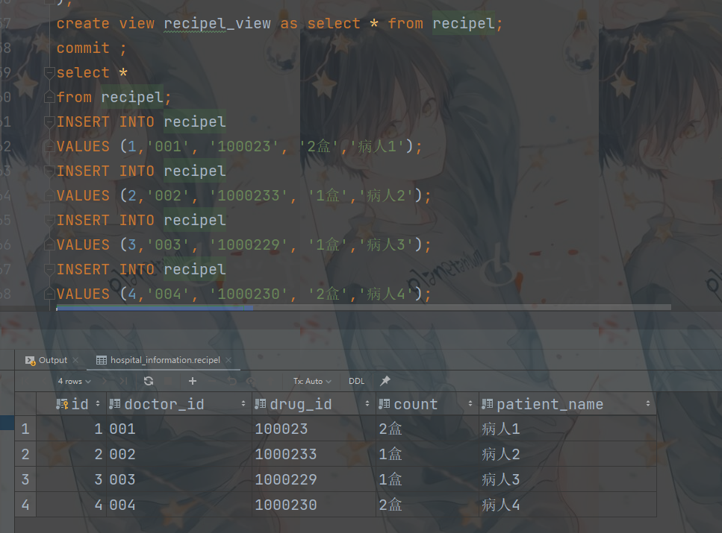

1. */\*\**
2. * 测试增添数据
3. */
4. String sql1 = "INSERT INTO recipel(id,doctor_id,drug_id,count,patient_name) VALUES (?,?,?,?,?);";
5. modify.update(sql1,1,"001", "100023", "2盒","病人1");

#### 6.1.5实现收费管理；

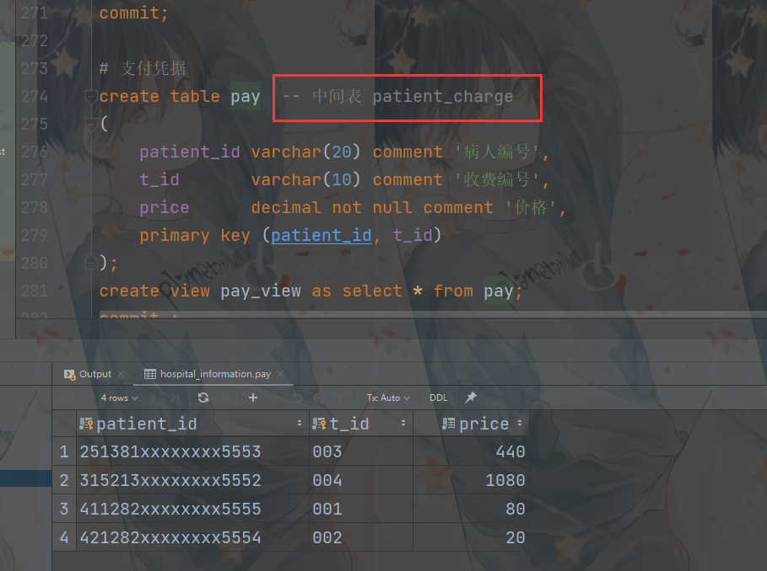

### 6.2 视图

创建视图查询各种药品的库存总数；

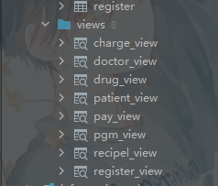

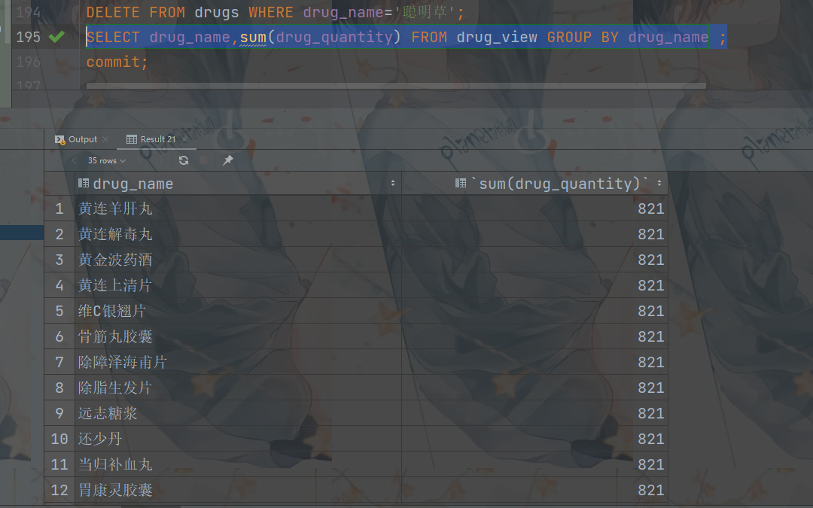

1. **SELECT** drug_name,sum(drug_quantity) **FROM** drug_view **GROUP** **BY** drug_name ;

### 6.3 触发器

# 药品出库操作

1. -- 创建触发器，当药品入库、出库时自动修改库存；
2. # 药品出库操作
3. delimiter $$ -- 自定义结束符号
4. **create** **trigger** recipel_update
5. before **insert**
6. **on** recipel
7. **for** EACH ROW
8. **BEGIN**
9. **SELECT** @quantity=drug_quantity **into** @str
10. **FROM** drugs **WHERE** NEW.drug_id = drugs.drug_id;
11. IF @quantity <= 0 || NEW.count > @quantity **THEN**
12. SIGNAL SQLSTATE '02000' **SET** MESSAGE_TEXT = 'Warning: 药品数量为零!';
13. **ELSE**
14. **UPDATE** drugs **SET** drug_quantity = drug_quantity - NEW.count **WHERE** drug_id=NEW.drug_id AND IS_dELETE=0;
15. **end** if;
16. **end**
17. $$ -- 自定义触发器结束
18. delimiter ;

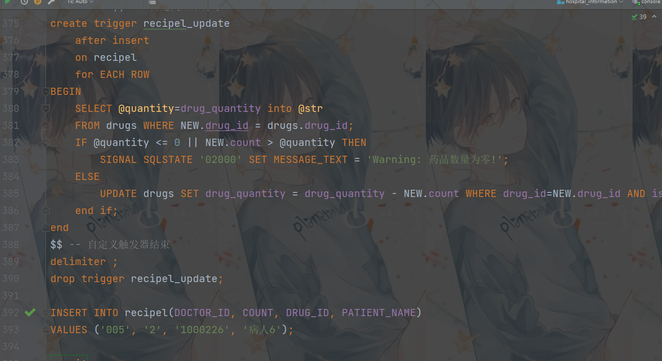

插入前



插入后

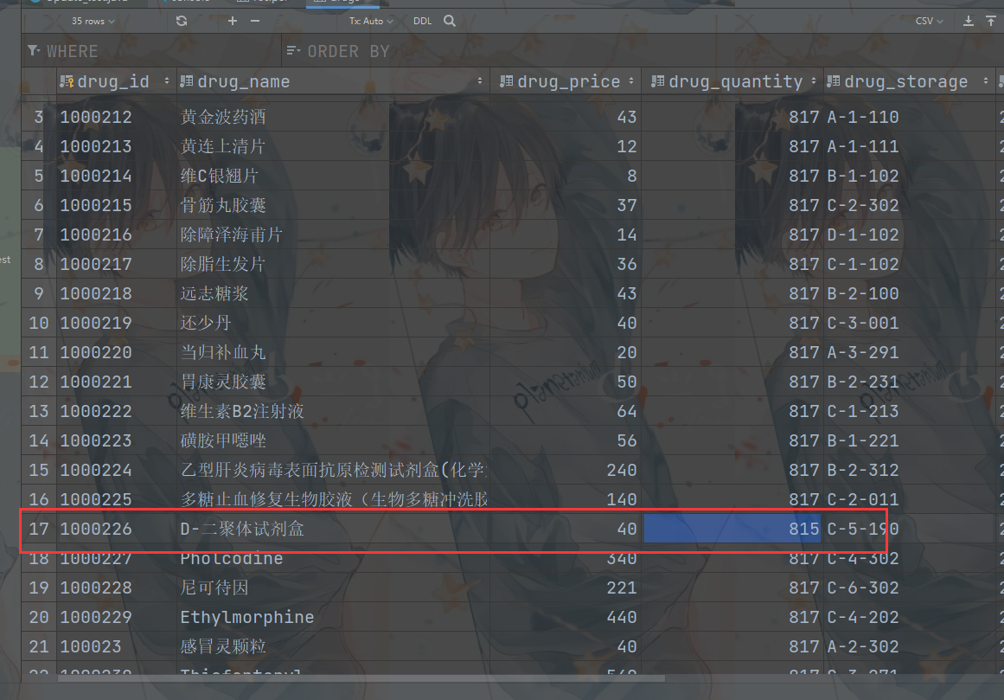

**#药品入库操作**

**插入前**

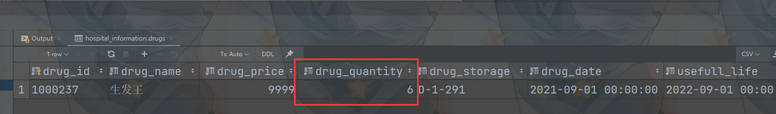

**插入后**

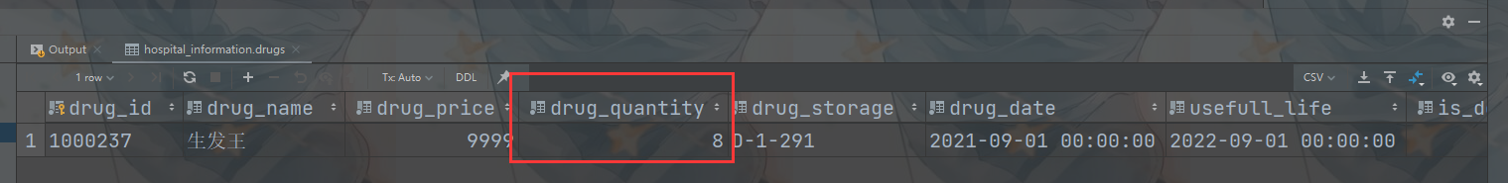

### 6.4 存储过程

创建存储过程统计某段时间内，各科室的就诊人数和输入情况；

# 存储过程

drop procedure count_people_date;

DELIMITER $$

CREATE PROCEDURE count_people_date(

# IN @begin_date datetime, 这样写是错误的

IN begin_date datetime,

IN end_date datetime

)

BEGIN

SELECT r_dept '科室',count(*) '问诊人数'

FROM register

WHERE update_time BETWEEN begin_date AND end_date AND is_delete=0

GROUP BY r_dept ;

end $$

DELIMITER ;

CALL count_people_date('2021-12-04','2021-12-05');

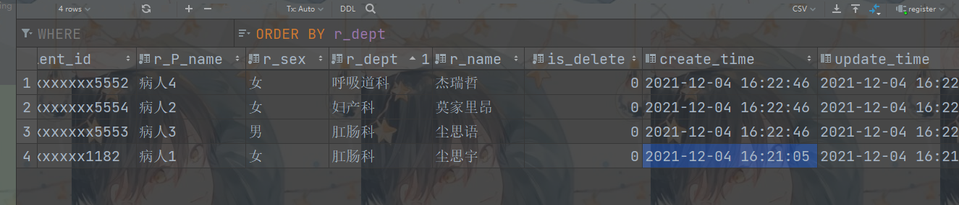

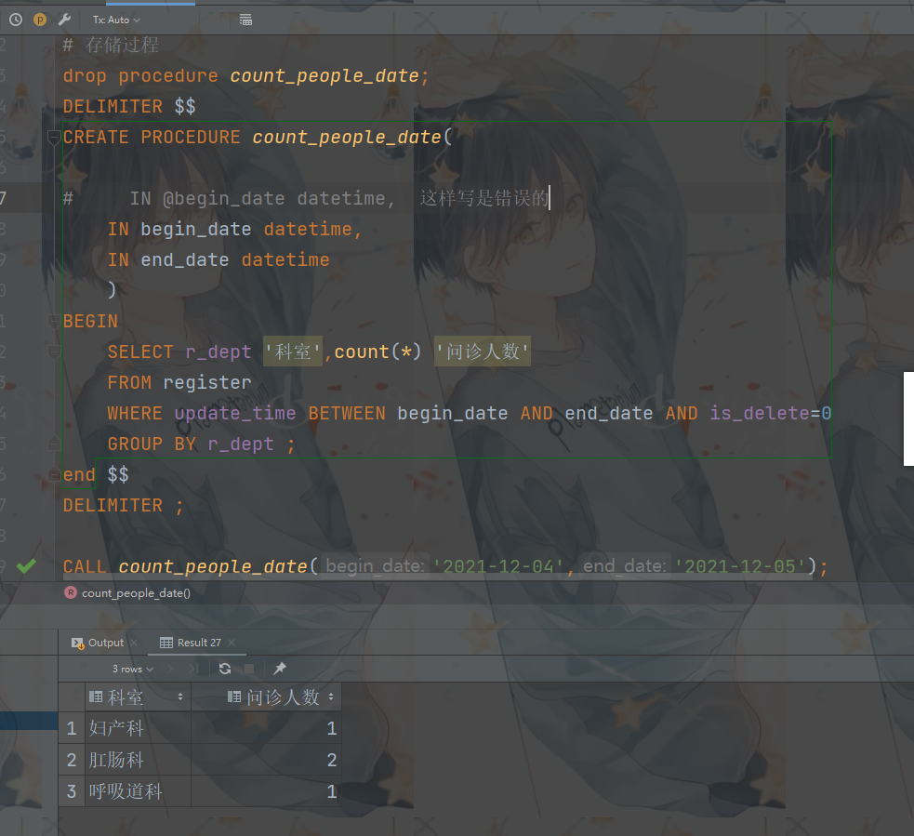

### 7.基准测试

**压力测试:**

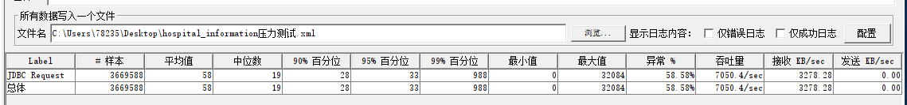

**时间延迟测试:**

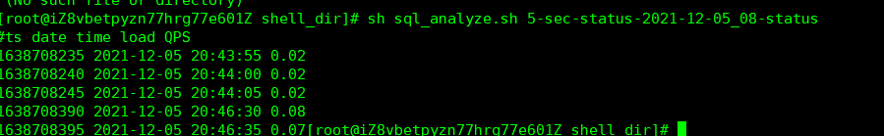

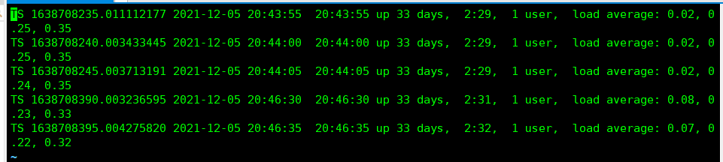

### 8．总结

对于本次课程设计,考虑到做事就要做完美,做一次了,那就给他开源,设计,优化,调试,测试,对比都做一遍.当然在进行数据库操作的时候,难度最大的有

**1.触发器** 由于我使用了mysql,这与sql service有着高度的隔离.这部分内容是完全不一样的.做迁移时耗费了很大力气.有很多问题摸索了很久,有些问题是stackoverflow,百度,csdn都解决不了的.比如我使用了update触发器,但是在触发器中执行插入操作,总是插不进去!困扰了我很久,寻访各个dba群中大佬,都无能为力.总之,有些是耗费很长时间都无法解决的,很挫败.但虽然挫败,但我也收获了很多,对于基本的sql操作,以及mysql,sql service都有了深刻认识.

**2.新思想** 同时在设计数据库的过程中,也触发了很多新思想,有了新思想,眼前豁然开朗,逻辑删除思想解决了一对多,牵一发而动全身的难题.也保证了数据的永久存储.

**3.Linux下的数据时延测试**. 本以为靠两个shell自动化脚本很容易做.但是错误也是频繁发生.但在解决问题的过程中,我了解到了sh -x 脚本调试.这让我捕获了错误.完成了数据采集,以及qbs在时间维度的测试.

### 9.参考文献

[1]高性能MySQL:第3版/(美)Schwartz,B.(美)Zaitsev,P.,(美)Tkachenko,V.著;宁海元等译.-北京:电子工业出版社,2013.5 书名原文:High Performance MySQL,Third Edition.

[2]数据库系统概论/王珊,萨师煊编著.—5版.—北京:高等教育出版社,2014.9 ISBN 978-7-04-040664-1

[3]java开发手册社区开发者集体智慧的结晶-(华山版)v1.5.0.-杭州:阿里巴巴,2019.06